

UNIVERSIDAD DE GUAYAQUIL
FACULTAD DE CIENCIAS, MATEMATICAS Y FISICAS
CARRERA DE SOFTWARE

MATERIA:
APLICACIONES DISTRIBUIDAS

TAREA GRUPAL
TEMA DE ACTIVIDAD:
SIMULAR MINI SISTEMA DISTRIBUIDO

DOCENTE:
CALDERON GAVILANES MARLON ADRIAN

ESTUDIANTE:
- TENESACA PINCAY CINTHIA MARIA
- FREIRE VERA JOSUE ANIBAL

CICLO ESCOLAR:
2025 – 2026 CICLO 2
Netflix
Netflix se erige como uno de los principales servicios de streaming a nivel mundial. Esta plataforma tecnológica integra infraestructura en la nube , arquitectura de microservicios , redes de distribución de contenido (CDN) , análisis de big data , aprendizaje automático y un diseño de sistemas resiliente . En conjunto, estas tecnologías permiten a Netflix brindar una experiencia de streaming fluida, personalizada y de alta calidad.
Componentes o Nodos
La aplicación tiene principalmente 3 componentes:
- Cliente (dispositivo del usuario): TV, Xbox, computadora portátil o teléfono móvil utilizado para buscar y reproducir videos de Netflix.
- OC (Open Connect / Netflix CDN): La CDN global de Netflix entrega videos desde el servidor más cercano para una transmisión más rápida, lo que reduce la latencia y la carga en los servidores centrales.
- Backend (base de datos y servicios): Administra tareas que no son de transmisión, como la incorporación de contenido, el procesamiento de video, la distribución a servidores y la gestión del tráfico, principalmente con tecnología de AWS.
Que datos se distribuyen
Ofrece una amplia gama de películas, series, documentales y contenido original a millones de suscriptores en todo el mundo.
Como se comunican los nodos
Cuando el usuario carga la aplicación de Netflix, todas las solicitudes son gestionadas por el servidor en AWS (por ejemplo: inicio de sesión, recomendaciones, página principal, historial del usuario, facturación, soporte al cliente, etc.). Ahora, si desea ver un video, al hacer clic en el botón de reproducción, su aplicación determina automáticamente el mejor servidor OC, el mejor formato y la mejor tasa de bits para usted, y luego el video se transmite desde un dispositivo Open Connect Appliance (OCA) cercano en la CDN de Open Connect.
Que ocurre si uno falla
Si falla un componente del sistema de Netflix, se producirá un error que impedirá el servicio, como la incapacidad de reproducir contenido, la visualización de una pantalla negra o la detención de la aplicación. Esto puede ser causado por un problema de red, una configuración incorrecta del navegador o del dispositivo, o incluso un problema con la certificación de la aplicación, lo que puede requerir reiniciar el dispositivo o la red, actualizar componentes o probar un navegador diferente.
Tipo de transparencia que presenta
- Acceso transparente: permite a los usuarios acceder a los recursos (por ejemplo, contenido multimedia) de la misma manera, independientemente de si son locales o remotos, y sin importar su ubicación física.
- Ubicación transparente: el usuario no necesita conocer la ubicación física ni el servidor en el que se encuentra el contenido; el sistema oculta esta información.
- Transparencia de replicación: el sistema gestiona varias copias del contenido para aumentar la fiabilidad y el rendimiento, ocultando al usuario la existencia de estas réplicas.
- Transparencia de fallos: Netflix puede seguir funcionando sin interrupciones apreciables, incluso si algunos componentes fallan, gracias a la recuperación y el redireccionamiento automáticos.
- Transparencia de la competencia: permite que muchos usuarios accedan simultáneamente a los recursos sin conflictos ni discrepancias.
- Transparencia de la escalabilidad: el sistema puede adaptarse al aumento del número de usuarios y contenidos sin afectar a la comodidad de uso.

Diagramas
Diagrama Simple con Nodos
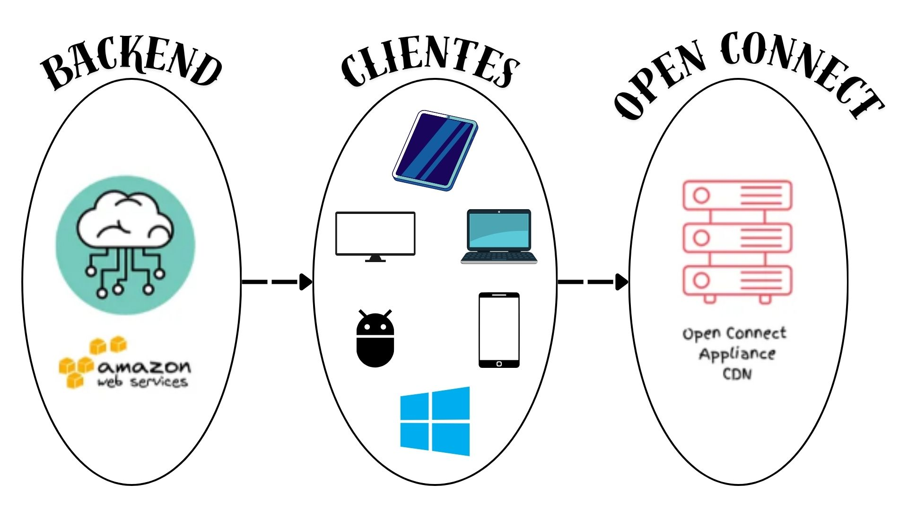

Diagrama flujo de datos
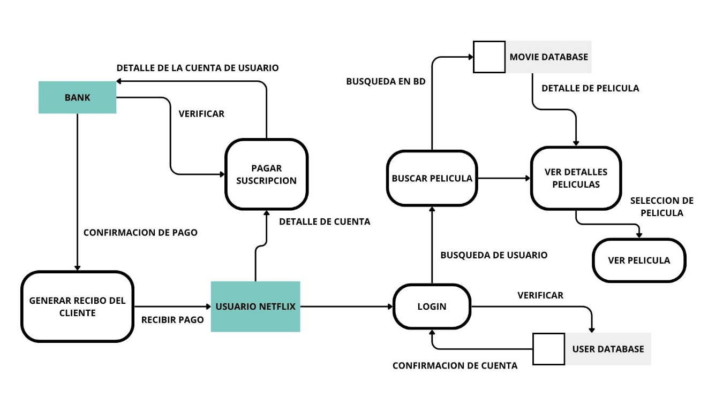
Diagrama mecanismos tolerancia a fallo
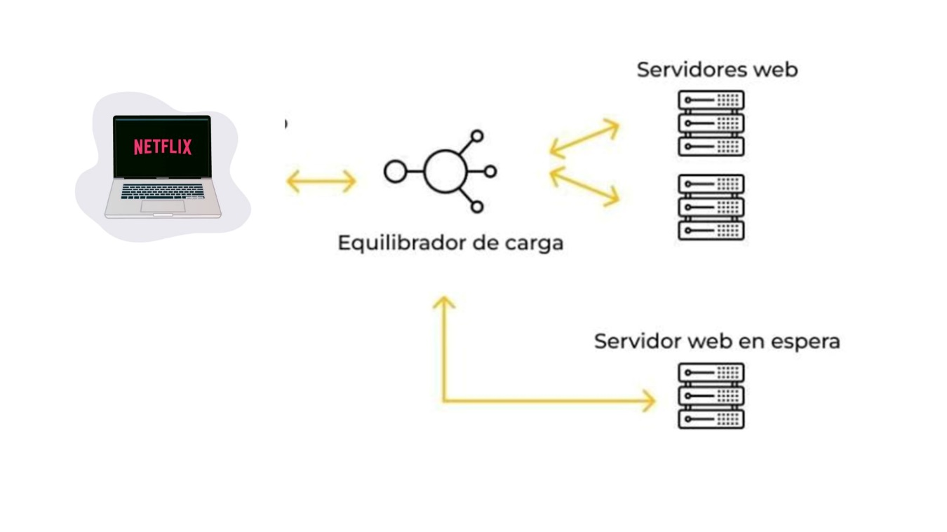

Conclusión
En conclusión, la arquitectura distribuida de Netflix se basa en microservicios, sistemas backend, y una red de distribución de contenido global, permitiendo gestionar millones de usuarios simultáneamente y asegurar alta disponibilidad, escalabilidad y personalización del servicio; si algún componente falla, la plataforma está diseñada para redirigir las funciones a otros módulos manteniendo la continuidad y transparencia para el usuario, quien disfruta del contenido sin percibir la complejidad técnica detrás, lo que evidencia que el éxito de Netflix radica en la robustez, resiliencia y automatización de sus componentes distribuidos.

Bibliografía
¿Cuál es la tecnología central de Netflix? (s.f.). Obtenido de designgurus: https://www.designgurus.io/answers/detail/what-is-the-core-technology-of-netflix
Arquitectura de Netflix. (s.f.). Obtenido de sysbeards: https://sysbeards.com/arquitectura-netflix/
Diseño de sistemas Netflix | Una arquitectura completa. (7 de Octubre de 2025). Obtenido de geeksforgeeks: https://www.geeksforgeeks.org/system-design/system-design-netflix-a-complete-architecture/
Gowda, N. L. (8 de Septiembre de 2018). Descubriendo la arquitectura de Netflix: Un análisis profundo de su diseño de sistema y escalabilidad. Obtenido de Medium: https://medium.com/@narengowda/netflix-system-design-dbec30fede8d
Guzman, E. (s.f.). Arquitectura de Netflix. Obtenido de SCRIBD: https://es.scribd.com/document/508935351/tarea-1

